搭建MySQL服务器

要想使用MySQL，必须首先得将MySQL服务器搭建起来。

Mysql是一个数据库系统，它包括数据库服务器，并且有一个数据库管理系统对数据库服务器进行管理，同时还包括有一个数据库客户端，用于与用户交互。

从官方网站下载Mysql数据库系统的安装包程序，http://www.mysql.com/downloads/，下载完成后按如下步骤进行安装。

将下载的mysql的zip包解压缩，得到一个setup.exe的文件，双击开始安装，点击下一步，出现如图：

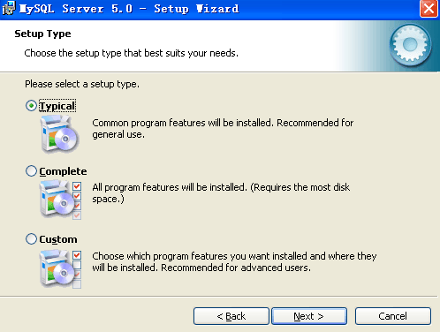

Typical是典型安装，默认安装到C盘目录，不包括一些第三方组件；
Complete是完全安装，安装了所有组件，但默认安装到C盘系统目录；
Custom是自定义安装，可以自定义安装哪些组件和更改安装目录；
选择custom，点击下一步：

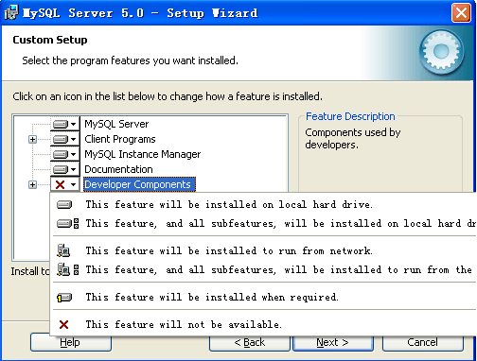
点击Developer Components前面的X号，出来如上图所示的下拉列表，选择第二项：“This feature, and all subfeatures, will be installed on local hard drive.”，然后点击右面的change目录，将目录更改为：D:\WAMP\MySQL Server 5.0\，点击ok，点击下一步，确认无误后点击install开始安装。
下一步，下一步，出来如下对话框：

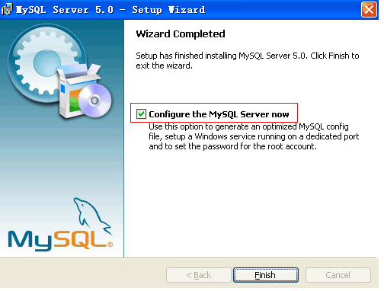

红框内的选择打钩，意思是现在就配置MYSQL服务器，点击finish：

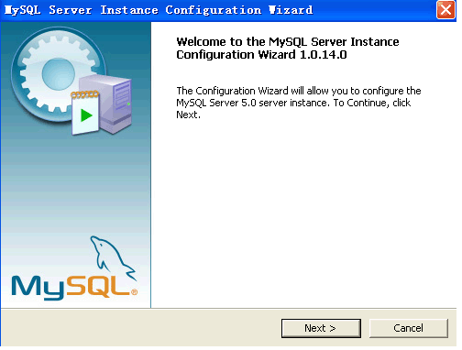

MYSQL配置助手首页，点击下一步：

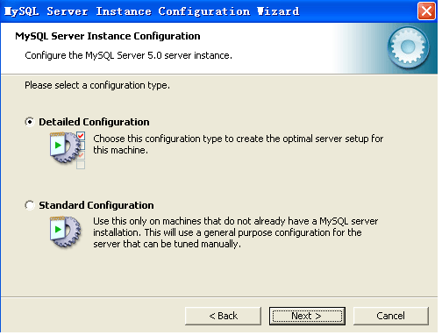

Detailed Configuration:详细配置，可以配置很多细节的选项；
Standard Configuration:标准配置，很多配置直接默认化了，不用配置；
选择第一个，点击下一步：

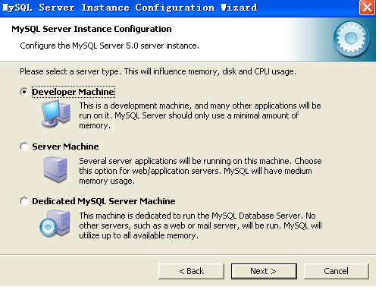

Developer Machine: 开发测试类型（mysql占用很少资源）
Server Machine:（服务器类型，mysql占用较多资源）
Dedicated MySQL Server Machine:（专门的数据库服务器，mysql占用所有可用资源）
如果只是做开发测试用，选择第一个，点击下一步：

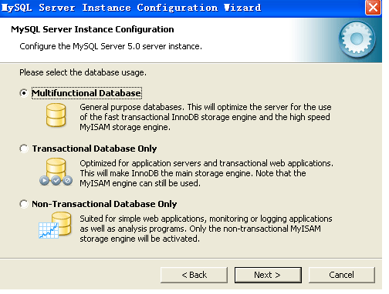
选择MYSQL服务器的用途：
Multifunctional Database: (通用多功能型)
Transactional Database Only: (服务器类型，专注于事务处理，一般)
Non-Transactional Database Only: (非事务处理型，较简单，主要做一些监控、记数用，对 MyISAM数据类型的支持仅限于non-transactional)
如果不确定，就选择第一个，通用多功能型，点击下一步：

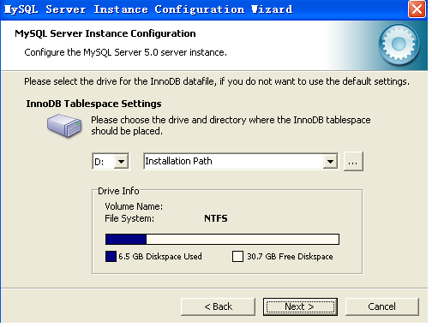

为innodb表选择一个存储空间，默认为数据库的安装目录下，不用修改，点击下一步：
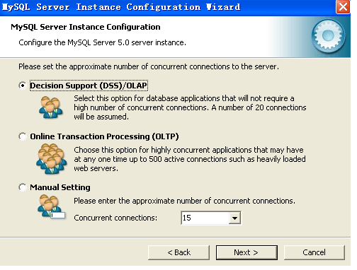
选择能同时连接MYSQL服务器的最大数目
Decision Support(DSS)/OLAP：（20个左右）
Online Transaction Processing(OLTP)：（500个左右）
Manual Setting（手动设置）

开发测试选择默认即可，点击下一步：

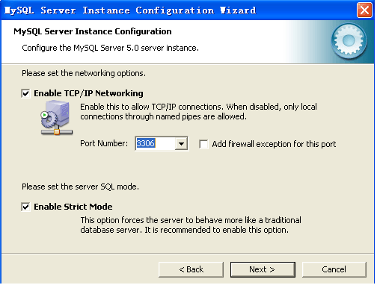
第一项是是否启用TCP/IP，如果启用了，就可以通过ip在网络上访问到此MYSQL服务器，默认是3306端口。后面的Add firewall exception for this port，勾选了之后表示将此端口加入到防火墙的例外列表，防火墙就不会对此端口设置阻止。
第二项是是否启用严格模式，推荐启用。

按上图所示选择后，点击下一步：

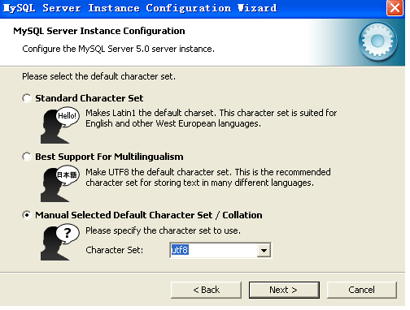
选择默认字符集
Standard Character Set:西文字符
Best Support For Multililngualism:UTF8字符
Manual Selected Default Character Sec/Collation:手动选择一个字符集

这里的默认字符集的意思是在创建数据库的时候如果没有指定字符集，就采用这里设置的默认字符集，如果指定了，则以创建数据库的时候指定的字符集为准。所以如果整个项目都用一个字符集的话，可以在这里设定好，然后每次建数据库和数据表的时候就不用指定了。

点击下一步：

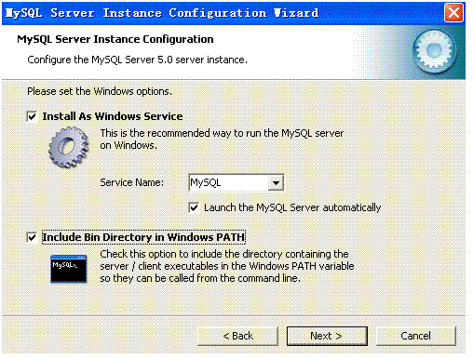
第一项是选择是否安装成为windows的一项服务，如果勾选了，则可以通过windows的控制面板 | 管理工具 | 服务来开启或停止MYSQL服务器。
下面的 launch the MySQL Server automatically是开机自动启动此服务；
第二项是选择是否将BIN目录加到windows的PATH变量中去，如果勾选了，则可以通过dos控制台直接来执行MYSQL命令；

点击下一步：

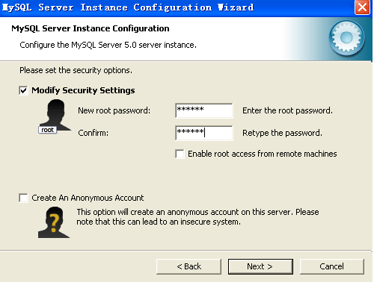
安全选项
第一项是为MYSQL服务器的root帐户设置密码，需要输入两遍（记住此密码），下面的Enable root access from remote machines意思是是否允许root帐户从远程计算机访问，处于安全策略，不要勾选这个。
第二项是创建一个匿名账号，处于安全考虑，不要勾选；
下一步：

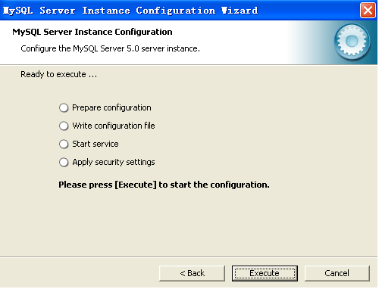
所有配置都已准备好了，等待执行，点击Execute执行：

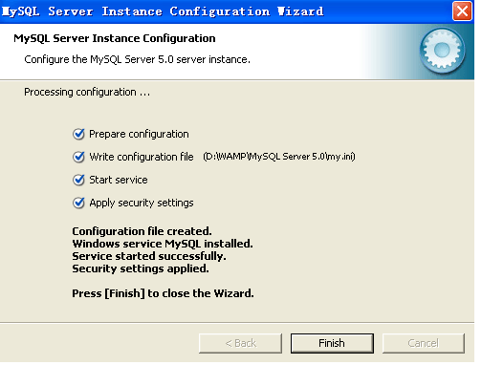
一切ok，点击finish，安装完毕。
测试是否安装成功：
点击 开始 | 所有程序 | MYSQL | MYSQL Server 5.0 | MYSQL Command Line Client ,弹出命令行程序，提示：Enter Password：输入刚刚设置的root帐户的密码，然后回车：

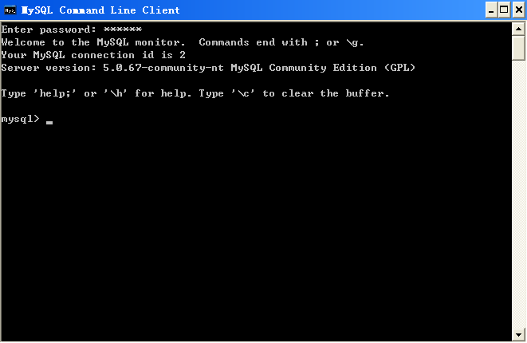
说明MySQL服务器已经正常启动。
至此，MySQL服务器在Windows系统下就搭建起来了，包括3个部分，MySQL服务器，MySQL数据库管理系统，MySQL客户端。MySQL服务器 和 MySQL数据库管理系统 对我们用户来说是不透明的，我们不需要了解，我们跟MySQL数据库服务器的交互只能通过MySQL客户端来进行，所以我们只要对MySQL客户端熟悉就行了。

